「商工会あいちまるッと！マルシェ～モリコロパークde雪あそび～」
別添
キッチンカー出店要項

１ 出店日時
令和８年１月３１日（土）、２月１日（日）
ＡＭ１０：００～ＰＭ４：２０（撤去完了時間、厳守）
※集合、準備 両日 ＡＭ８：３０～
「モリコロパークde雪あそび」はＰＭ３：００で終了となりますが、
キッチンカーは通常どおりの撤去完了時間となります。

２ 出店場所
愛・地球博記念公園 大芝生広場又は三日月休憩所周辺

３ 募 集 数
１日あたり１５事業者上限

４ 内 容
キッチンカーによる県内各地の名物、ご当地グルメの販売

５ 申 込
下記アドレスもしくはQRコードからアクセスし、直接入力してください。
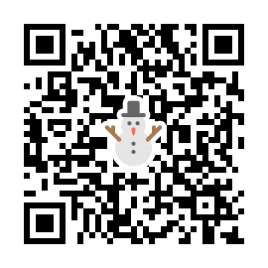
URL https://forms.gle/5d1LTXARARZ5o2Xu8

注意：申込み完了後、回答のコピーが指定したアドレスにメールで送信されますの
で、間違いがないか必ずご確認ください。
返信メールがない場合は、申込みが完了していませんので、ご注意ください。
入力ミスや変更がある場合は、全項目再度入力してください。

６ 出店に係る注意事項
出店日時、場所について
・キッチンカーの基本ブースは車両相当分となります。
電源が必要な場合、発電機もしくはポータブルバッテリーなどをご用意ください。
また、ガス、水も各自でご用意ください。
・出店にあたり、集合時間、撤去完了時間とも時間厳守でお願いします。
・大型車、牽引車は状況により、出店場所等が制限される場合があります。
・出店日決定後は、やむを得ない場合を除き、キャンセル、変更はできません。

出店料等について
・県主催イベントのため、出店料は無料です。
・本出店に係る交通費、宿泊費、食事代、商品運搬費、販売スタッフ代等は出店者の負担となります。
・売上歩率（マージン）はありません。

出店条件について
・県主催イベントのため、「商工会等キッチンカー導入促進費補助金」を活用して購入したキッチンカーを優先出店とします。
・販売する商品は、各地のご当地グルメや名物等を中心に選定してください。
・申込みにあたり、事前に必ず所属商工会あてご連絡ください。
・商工会員であれば、お申込みは可能ですが、出店事業者の選定にあたっては、商工会地区内会員事業者（正会員）を優先します。

その他
・雨天の場合、雪あそびイベントは中止となりますが、キッチンカーは三日月休憩所前に移動し、販売を行います。
・実施に当たって必要となる各種の許可申請（例：飲食店営業許可）の申請・手続きは各自ご対応ください。
・出店決定後、飲食店営業許可証（自動車）（写し）をご提出いただきます。
・搬入出経路等の詳細については、出店決定後に改めて連絡します。
・希望者多数の場合、本連合会にて調整させていただき、後日、商工会を通じて出店の可否をご連絡させていただきます。
・出店にあたっては、管理担当者、本連合会事務局の指示に従ってください。従っていただけない場合、出店を取り消す場合があります。

７ 事業の流れ
令和7年 10月上旬 出店者募集案内
10月27日（月） 出店者募集締め切り
11月中旬 愛知県商工会連合会にて調整、出店者決定
決定後、商工会あて通知
令和8年 1月下旬 搬入出方法通知
1月31日（土）～ 出店

８ 出店場所

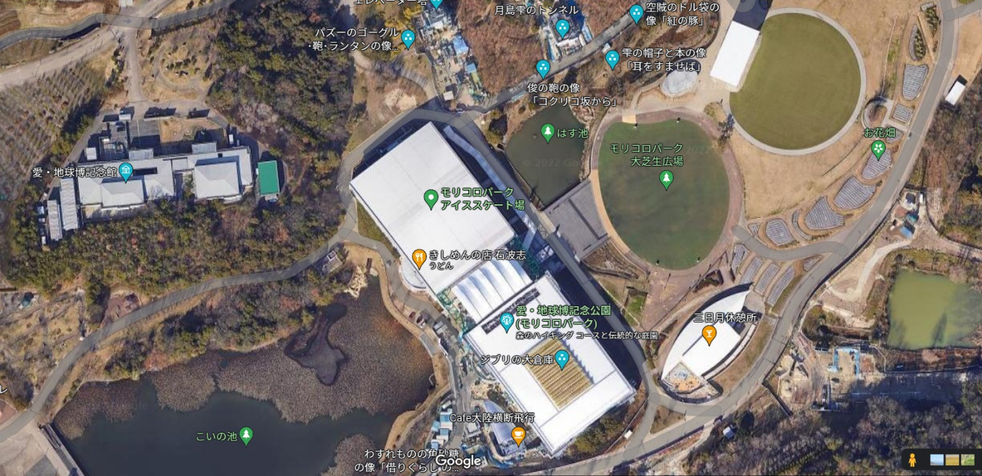

キッチンカーエリア（変更の可能性有）

「モリコロパークde雪あそび」イベントに係る概要や会場レイアウト等については、現時点での情報であり、今後、愛知県当局等で調整され、販売場所等が変更となる可能性がありますので、ご承知おきください。

（参考）

「モリコロパークde雪あそび２０２６」イベント概要

日 時 令和８年１月３１日（土）、２月１日（日）
ＡＭ１０：００～ＰＭ３：００
小雨決行

場 所 愛・地球博記念公園 大芝生広場周辺

内 容 （両日）
雪の滑り台、雪あそび広場の設置
商工会あいちまるッと！マルシェ（キッチンカー）の開催
地域特産品販売ブースの開設（数件）
地震体験（なまず号）

（１月３１日（土）のみ）
県立高校による和太鼓の演奏
豊根村下黒川花祭の実演
おもち・いも煮の無料配布

（２月１日（日）のみ）
豚汁の無料配布

